1. Собрать статистику использования слов для текста revisor.txt и сохранить результаты в отдельных файлах. Написать функцию, которая на основе файлов статистики рассчитает статистику использования слов в тексте. Сохранить результат в виде отдельного текстового файла, в котором на каждой строке располагается информация по отдельному слову в формате: . Список слов должен быть отсортирован по частоте слов (сначала идут наиболее распространенные слова). (20 баллов)
def get_stat(revisor, results):
with open(revisor, 'r', encoding='utf-8') as f:
s = f.read().lower() #Чтение текста и приведение к нижнему регистру
for a in '.,?!;:"-()«»—\/+':
s = s.replace(a, '') #удаляем каждый знак препинания из текста
dic = {}
s = s.split(' ') #Разбиваем текст на слова по пробелам. Результат — список слов
for word in s: #Проходим по каждому слову в списке s
if word not in dic.keys() and word != '\n' and word != '': # проверяем, что слово еще не добавлено в словарь, не является символом новой строки или пустой строкой
dic[word] = s.count(word)
dic = dict(sorted(dic.items(), key=lambda x: x[1], reverse=True))#dic.items() — возвращает пары "ключ-значение" из словаря.
#reverse=True, сортировка будет по убыванию. x[1] это второй элемент кортежа
#dict(...) — преобразует отсортированный список пар обратно в словарь.

with open(results , 'w', encoding='utf-8') as f:
for k, v in dic.items():
f.write(f'{k} : {v}\n')

get_stat('revisor.txt', 'results.txt')

2. В квадратной матрице, элементами которой являются случайные целые числа, размера n x n найти среднее арифметическое положительных элементов главной диагонали и среднее арифметическое отрицательных элементов побочной диагонали. Матрицу вывести на экран. (20 баллов)
import random

n = int(input('введите n, что будет размерностью матрицы n x n: '))

def generate_matrix(n):
matrix = []
for x in range(n):
row = []
for y in range(n):
row.append(random.randint(-100, 100))
matrix.append(row)
return matrix

matrix = generate_matrix(n)

def lines(matrix):
n = len(matrix)
main_diag = []
for i in range(n):
if matrix[i][i] > 0:
main_diag.append(matrix[i][i])

second_diag = []
for i in range(n):
if matrix[i][n-1-i] < 0:
second_diag.append(matrix[i][n-1-i])

if main_diag:
avg_main_diag = sum(main_diag)/len(main_diag)
else: return 0

if second_diag:
avg_second_diag = sum(second_diag)/len(second_diag)
else: return 0

return avg_main_diag, avg_second_diag

def print_matrix(matrix):
for row in matrix:
print(row)

avg_main_diag, avg_second_diag = lines(matrix)
print_matrix(matrix)
print(f"Среднее арифметическое положительных элементов главной диагонали: {avg_main_diag}")
print(f"Среднее арифметическое отрицательных элементов побочной диагонали: {avg_second_diag}")

Второй более короткий способ:
import random

def generate_matrix(n):
return [[random.randint(-100, 100) for _ in range(n)] for _ in range(n)]

def calculate_averages(matrix):
n = len(matrix)
main_diag_positive = [matrix[i][i] for i in range(n) if matrix[i][i] > 0]
secondary_diag_negative = [matrix[i][n-1-i] for i in range(n) if matrix[i][n-1-i] < 0]

avg_main = sum(main_diag_positive) / len(main_diag_positive) if main_diag_positive else 0
avg_secondary = sum(secondary_diag_negative) / len(secondary_diag_negative) if secondary_diag_negative else 0

return avg_main, avg_secondary

def print_matrix(matrix):
for row in matrix:
print(row)

n = int(input('введите n, что будет размерностью матрицы n x n: '))

matrix = generate_matrix(n)
print_matrix(matrix)
avg_main, avg_secondary = calculate_averages(matrix)
print(f"Среднее арифметическое положительных элементов главной диагонали: {avg_main}")
print(f"Среднее арифметическое отрицательных элементов побочной диагонали: {avg_secondary}")

3. Считать данные из текстового файла myfile.txt, в котором расположен массив. Отсортировать числа полученного массива по возрастанию, потом остальные элементы нечислового типа данных. Перезаписать результирующий массив в myfile.txt. Конечный десериализированный результат из файла выведите на экран. Стартовый файл содержит данные: ['hbac', [5,6,7], 1, 4, 8, True, 1398, 61, {'rrr':3}, -4, 24]. (20 баллов)

with open('myfile.txt', 'r', encoding='utf-8') as f:
s = f.read() #Читаем всё содержимое файла и сохраняем его в переменную s

with open('myfile.txt', 'w', encoding='utf-8') as f:#открываем в режиме w. Это очищает файл, чтобы записать новые данные
lst_another = [] # список хранения элементов, которые не являются числами
lst_num = [] #для хранения чисел
for elem in s[1:-1].split(', '): #[1:-1]это срез строки s, который удаляет первый и последний символы [ и ]. разбивает строку на список подстрок по разделителю ', '
try:
elem = int(elem) #Пытаемся преобразовать элемент elem в целое число (например для '1', '4')
lst_num.append(elem)
except Exception:
lst_another.append(elem)#Если возникает ошибка (например, 'hbac', '[5,6,7]'), добавляем элемент в список lst_another
lst_num = list(map(str, sorted(lst_num)))#sorted(lst_num) — сортирует список чисел по возрастанию. map(str, ...) — преобразует каждое число в строку и list преобразует результат обратно в список
lst_another = sorted(lst_another)
lst = lst_num + lst_another
f.write(f"[{', '.join(lst)}]")#объединяет элементы списка lst в одну строку, разделяя их запятой и пробелом, а f"[{...}]" — добавляет квадратные скобки вокруг

with open('myfile.txt', 'r', encoding='utf-8') as f:
print(f.read())

—------------------------------------------------------------------------------------

4. Разработать лямбда-функции вычисления по известной площади круга его радиуса и длины окружности. (20 баллов)

from math import pi, sqrt
S = int(input('Введите площадь круга: '))
radius = lambda x: sqrt(x/pi)
lenght = lambda x: sqrt(x/pi)*2*pi
print(f'Радиус круга с площадью {S} равен {radius(S)}')
print(f'Длина круга с площадью {S} равна {lenght(S)}')

5. Создать три модуля. В первом расположена функция от трех параметров длин сторон параллелепипеда, она вычисляет объем параллелепипеда. Во втором модуле функция вычисляет площадь параллелепипеда. В третьем модуле функция вычисляет периметр сторон параллелепипеда. В основном файле вызывать функции из каждого модуля. Например, для значений 10, 20, 30 результаты вызова функций будет Объем = 6 000, Периметр = 200, Площадь = 2200 (20 баллов)
- создаем модули отдельно в файлах. Название файла = название модуля
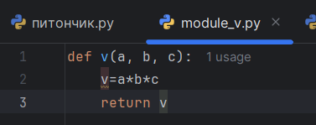
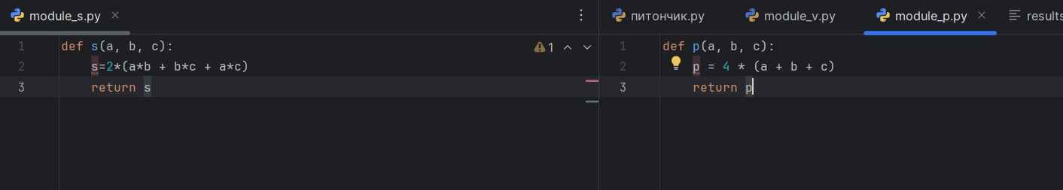
- используем модули
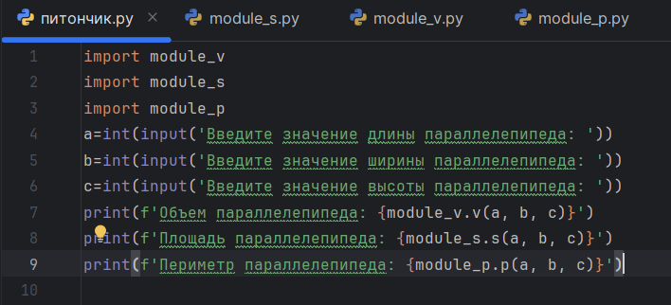
import module_v
import module_s
import module_p
a = int(input("введите значение длины параллелепипеда: "))
b = int(input('введите значение ширины параллелепипеда: '))
c = int(input("введите значение высоты параллелепипеда: "))
print(f"объём параллелепипеда = {module_v.v(a, b, c)}")
print(f"площадь параллелепипеда = {module_s.s(a, b, c)}")
print(f"периметр параллелепипеда = {module_p.p(a,b,c)}")

или немного по другому:
- создать файл .py
def calc_volume(lst):
"""Вычисляет объем параллелепипеда."""
c = int(lst[1]) * int(lst[2]) * int(lst[3])
return(print(f'Объем = {c}'))

def calc_surface_area(lst):
"""Вычисляет площадь поверхности параллелепипеда."""
c = ((int(lst[1]) * int(lst[2])) + (int(lst[2]) * int(lst[3])) + (int(lst[3]) * int(lst[1]))) * 2
return(print(f'площадь = {c}'))

def calc_perimeter(lst):
"""Вычисляет периметр параллелепипеда."""
c = (int(lst[1]) + int(lst[2]) + int(lst[3])) * 4
return(print(f'периметр = {c}'))

if __name__ == "__main__":
import sys
(calc_volume(sys.argv))
(calc_perimeter(sys.argv))
(calc_surface_area(sys.argv))

- в основном файле
%run НАЗВАНИЕФАЙЛА.py 10 20 30

6. Разработать программу вычисления дня недели для произвольной даты, например, 9 мая 1945 года, 12 апреля 1961 года. (20 баллов)
str_date = input('Введите дату, например, 9 мая 1945 года: ')
date = str_date.split()
day = int(date[0])
months = [
'января',
'февраля',
'марта',
'апреля',
'мая',
'июня',
'июля',
'августа',
'сентября',
'октября',
'ноября',
'декабря'
]

month = months.index(date[1]) + 1
year = int(date[2])

def calculate_weekday(day, month, year):
if month < 3:
month += 12
year -= 1

k = year % 100 # Год столетия
j = year // 100 # Век

# Формула Зеллера
h = day + ((13 * (month + 1)) // 5) + k + (k // 4) + (j // 4) - (2 * j)
days_of_week = ['Суббота', 'Воскресенье', 'Понедельник', 'Вторник', 'Среда', 'Четверг','Пятница']

return days_of_week[h%7]

# 9 мая 1945 года - среда
# 12 апреля 1961 года - среда

print(f'День недели для {str_date}: {calculate_weekday(day, month, year)}')

2 СПОСОБ
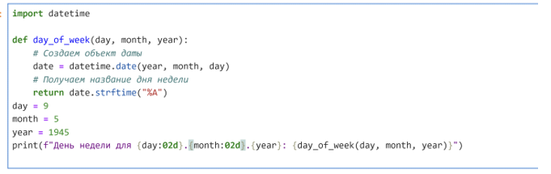
#second решение
import datetime

def dayofweek(day, month, year): #создам объект даты
date = datetime.date(year, month, day) #получаем назыание дня недели
return date.strftime("%A")
day = 9
month = 5
year = 1945
print(f'день недели для {day:02d}.{month:02d}.{year}: {dayofweek(day, month, year)}')

—------------------

7. Дана дробь 𝑛/ 𝑚 , n и m - натуральные числа. Напишите 2 функции, которые сокращают эту дробь, то есть находят числа p и q такие, что 𝑛 /𝑚 = 𝑝/ 𝑞 , и дробь 𝑝/ 𝑞— несократимая: - аргументами функции являются числа n, m, функция возвращает кортеж (p, q); - аргументом функции является список [n, m], функция не возвращает значения, а изменяет этот список на [p, q]. (20 баллов)

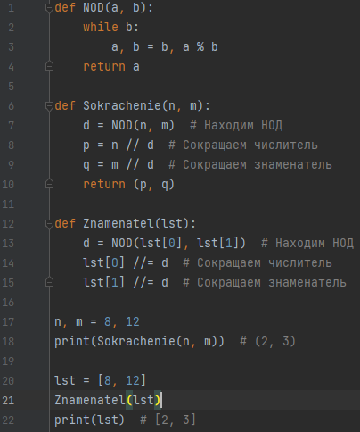
def NOD(a, b):
while b: # Пока b не равно нулю
a, b = b, a % b # Обновляем a и b: a становится b, b становится остатком от деления a на b
return a # Возвращаем a, которое теперь равно НОД

# Функция для сокращения дроби n/m, возвращает кортеж (p, q)
def Sokrachenie(n, m):
d = NOD(n, m) # Находим НОД числителя и знаменателя
p = n // d # Сокращаем числитель на НОД
q = m // d # Сокращаем знаменатель на НОД
return (p, q) # Возвращаем кортеж (p, q)

# Функция для сокращения дроби, представленной списком [n, m], изменяет список на [p, q]
def Znamenatel(lst):
d = NOD(lst[0], lst[1]) # Находим НОД числителя и знаменателя
lst[0] //= d # Сокращаем числитель на НОД
lst[1] //= d # Сокращаем знаменатель на НОД

# Пример использования функций
n, m = 8, 12
print(Sokrachenie(n, m)) # Вывод: (2, 3)

lst = [8, 12]
Znamenatel(lst)
print(lst) # Вывод: [2, 3]

8. Для произвольного значения x найти сумму первых пяти элементов убывающего ряда:
Сравнить результат с точным значением косинуса. (20 баллов)
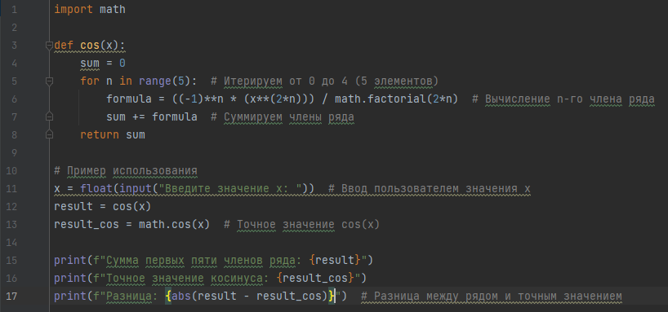
import math

# Функция для вычисления суммы первых пяти членов ряда Тейлора для косинуса
def cos(x):
sum = 0 # Инициализация суммы
for n in range(5): # Итерируем от 0 до 4 (5 элементов)
formula = ((-1)**n * (x**(2*n))) / math.factorial(2*n) # Вычисление n-го члена ряда
sum += formula # Суммируем члены ряда
return sum

# Пример использования
x = float(input("Введите значение x: ")) # Ввод пользователем значения x
result = cos(x) # Приближенное значение косинуса
result_cos = math.cos(x) # Точное значение косинуса

# Вывод результатов
print(f"Сумма первых пяти членов ряда: {result}")
print(f"Точное значение косинуса: {result_cos}")
print(f"Разница: {abs(result - result_cos)}") # Разница между рядом и точным значением

9. Напишите функцию, которая принимает имя файла. Если файла нет, то возвращает текст "404. File(filename) not found", иначе возвращает содержимое файла. (20 баллов)

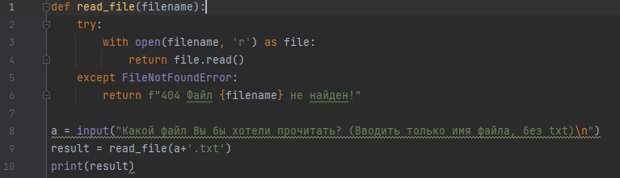
# Функция для чтения файла
def read_file(filename):
try:
# Пытаемся открыть файл для чтения
with open(filename, 'r', encoding='utf-8') as file:
return file.read() # Возвращаем содержимое файла
except FileNotFoundError:
# Если файл не найден, возвращаем сообщение об ошибке
return f"404. File({filename}) not found"

# Ввод имени файла от пользователя
a = input("Какой файл Вы бы хотели прочитать? (Вводить только имя файла, без .txt)\n")

# Вызов функции и получение результата
result = read_file(a + '.txt')

# Вывод результата
print(result)

—---------------------

10. С помощью генератора создать в цикле список значений х от -π до +π (с небольшим произвольным шагом). Для заданного списка рассчитать значения функций y1=2sinx и y2=cos2x. (20 баллов)
from numpy import*
step = random.uniform(0.1, 0.7) #можно опустить и самому ввести шаг. значения тоже рандом?
val = arange(-pi, pi, step) #считаем все значения с заданным шагом
y1 = 2*sin(val)
y2 = cos(2*val)
for x, y1, y2 in zip(val, y1, y2):
print(f'для x = {x}: y1 = {y1}, y2 = {y2}')

11. Дано: phones_list = [{'name':'Ivan', 'city':'Moscow', 'phones':['232-19-55', '+7 (916) 230-00-75']}, {'name':'Anna', 'city':'Samara', 'phones':['200-11-15']}, {'name':'Anna', 'city':'Vologda', 'phones':['+7 (931) 711-00-75']}, {'name':'Nikolay', 'city':'Moscow', 'phones':['+7 (916) 778-71-05', '331-66-11', '783-33- 85']}, {'name':'Ivan', 'city':'Moscow', 'phones':['+7 (916) 205-41-05', '232-19-55']}, {'name':'Anna', 'city':'Samara', 'phones':['+7 (916) 105-13-56']} ]. Переменная phones_list хранит структуру данных со списком контактов, содержащим номера телефонов. Преобразовать этот список в словарь, ключами в котором являются города, а значениями - словари, в которых номерам телефонов людей, проживающих в данном городе, сопоставлены имена этих людей. Пример результата преобразования для данных из переменной phones_list: {'Moscow': {'+7 (916) 205-41-05': 'Ivan', '+7 (916) 230-00-75': 'Ivan', '+7 (916) 778-71-05': 'Nikolay', '232-19-55': 'Ivan', '331-66-11': 'Nikolay', '783-33-85': 'Nikolay'}, 'Samara': {'+7 (916) 105-13-56': 'Anna', '200-11-15': 'Anna'}, 'Vologda': {'+7 (931) 711-00-75': 'Anna'}} {'Moscow': {'+7 (916) 205-41-05': 'Ivan', '+7 (916) 230-00-75': 'Ivan', '+7 (916) 778-71-05': 'Nikolay', '232-19-55': 'Ivan', '331-66-11': 'Nikolay', '783-33-85': 'Nikolay'}, 'Samara': {'+7 (916) 105-13-56': 'Anna', '200-11-15': 'Anna'}, 'Vologda': {'+7 (931) 711-00-75': 'Anna'}}. (20 баллов)

phones_list = [{'name':'Ivan', 'city':'Moscow', 'phones':['232-19-55', '+7 (916) 230-00-75']},
{'name':'Anna', 'city':'Samara', 'phones':['200-11-15']},
{'name':'Anna', 'city':'Vologda', 'phones':['+7 (931) 711-00-75']},
{'name':'Nikolay', 'city':'Moscow', 'phones':['+7 (916) 778-71-05', '331-66-11', '783-33- 85']},
{'name':'Ivan', 'city':'Moscow', 'phones':['+7 (916) 205-41-05', '232-19-55']},
{'name':'Anna', 'city':'Samara', 'phones':['+7 (916) 105-13-56']} ]
dic = dict()
cities = list(set([d['city'] for d in phones_list]))
for city in cities:
dic[city] = dict()
for per in phones_list:
if per['city'] == city:
for phone in per['phones']:
dic[city][phone] = per['name']
dic

12. Для произвольного значения x найти сумму первых пяти элементов убывающего ряда:
from random import*
from math import*
x = random()
summ = 0
for n in range(5):
summ+= (-1)**(n+1) * x**(2*n - 1)/factorial(2*n - 1)
print(f'sin(x) = {round(sin(summ), 3)} \nmath.sin(x) = {round(sin(x), 3)} \nпогрешность = {abs(round(sin(summ), 3) - round(sin(x), 3))}')

Сравнить результат с точным значением синуса (20 баллов)

13. Дано: phones_list = [{'name':'Ivan', 'city':'Moscow', 'phones':['232-19-55', '+7 (916) 230-00-75']}, {'name':'Anna', 'city':'Samara', 'phones':['200-11-15']}, {'name':'Anna', 'city':'Vologda', 'phones':['+7 (931) 711-00-75']}, {'name':'Nikolay', 'city':'Moscow', 'phones':['+7 (916) 778-71-05', '331-66-11', '783-33- 85']}, {'name':'Ivan', 'city':'Moscow', 'phones':['+7 (916) 205-41-05', '232-19-55']}, {'name':'Anna', 'city':'Samara', 'phones':['+7 (916) 105-13-56']} ]. Переменная phones_list хранит структуру данных со списком контактов, содержащим номера телефонов. Из списка необходимо удалить дубликаты (записи о людях с совпадающим именем и городом). При удалении дубликатов необходимо телефоны из удаляемой записи добавить в сохраняемую запись (если их там еще нет). То есть номера телефонов, которые уже есть в сохраняемой записи, переносить из дубликата не надо (чтобы избежать дублирования номеров телефонов). (20 баллов)
phones_list = [
{"name": "Ivan", "city": "Moscow", "phones": ["232-19-55", "+7 (916) 230-00-75"]},
{"name": "Anna", "city": "Samara", "phones": ["200-11-15"]},
{"name": "Anna", "city": "Vologda", "phones": ["+7 (931) 711-00-75"]},
{"name": "Nikolay","city": "Moscow", "phones": ["+7 (916) 778-71-05", "331-66-11", "783-33- 85"],
},
{"name": "Ivan", "city": "Moscow", "phones": ["+7 (916) 205-41-05", "232-19-55"]},
{"name": "Anna", "city": "Samara", "phones": ["+7 (916) 105-13-56"]},
]

# Создаем словарь для сохранения уникальных эл-ов

unique_contacts = {}

for contact in phones_list:
key = (contact['name'], contact['city']) # Уникальный ключ - имя и город
if key not in unique_contacts:
# Если записи нет, добовляем
unique_contacts[key] = {'name': contact['name'], 'city': contact['city'], 'phones': set(contact['phones'])}
else:
unique_contacts[key]['phones'].update(contact['phones'])

result = [{'name': name, 'city': city, 'phones': list(phones)} for (name, city), data in unique_contacts.items() for phones in [data['phones']]]

for i in result:
print(i)

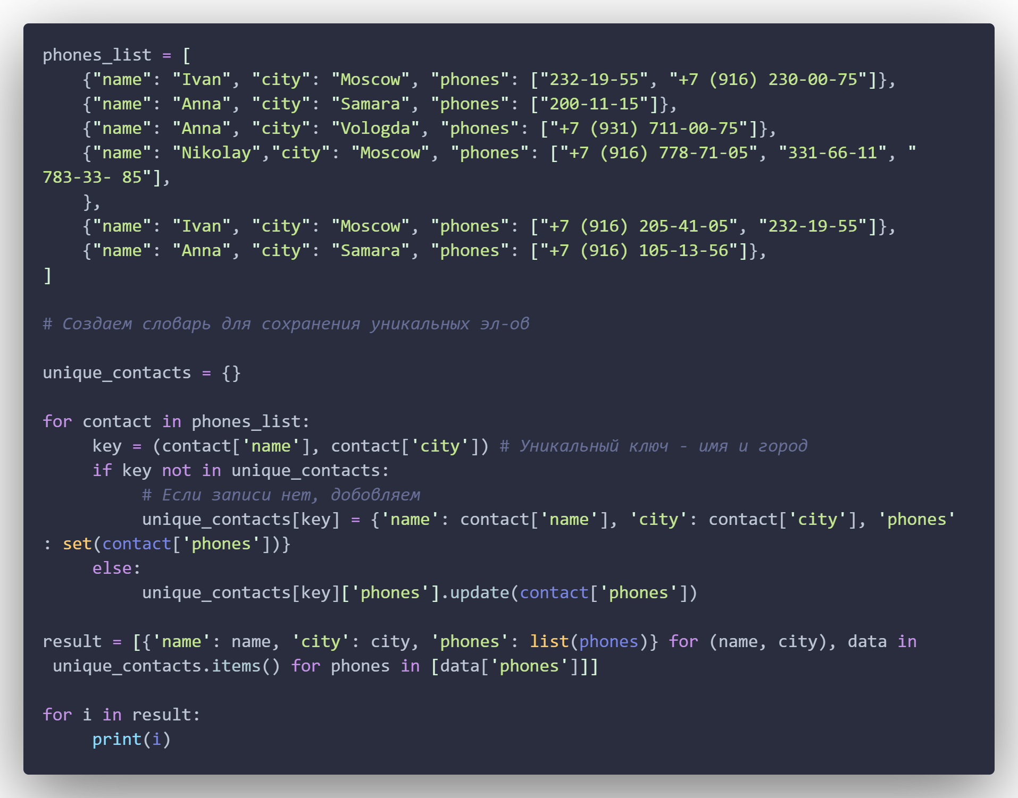

14. Пользователь поочередно вводит координаты точки в декартовой системе координат. Определить, какой четверти принадлежит данная точка или на какой оси она находится. Расположение точки вывести на экран. Найти произведение номера четверти на расстояние от этой точки до начала координат и вывести его на экран. Если точка лежит на оси, считать, что номер четверти равен 0. (20 баллов)
def main():
x_value = int(input("Введите координату x: "))
y_value = int(input("Введите координату y: "))

x_axis = 0
y_axis = 0

if x_value == x_axis and y_value == y_axis:
print("Точка с координатами", x_value, ",", y_value, "находится на оси координат.")

elif x_value == x_axis:
print("Точка с координатами", x_value, ",", y_value, "находится на оси абсцисс.")

elif y_value == y_axis:

print("Точка с координатами", x_value, ",", y_value, "находится на оси ординат.")

quarter = 0

if x_value > 0 and y_value > 0:
quarter = 1
elif x_value < 0 and y_value > 0:
quarter = 2
elif x_value < 0 and y_value < 0:
quarter = 3
elif x_value > 0 and y_value < 0:
quarter = 4

dist = quarter*( (x_value**2 + y_value**2)**(1/2) )

print(f"Точка ({x_value},{y_value}) находится в {quarter} четверти.\nПроизведение номера четверти с расстоянием от начала координат = {dist}")

while __name__ == "__main__":
main()

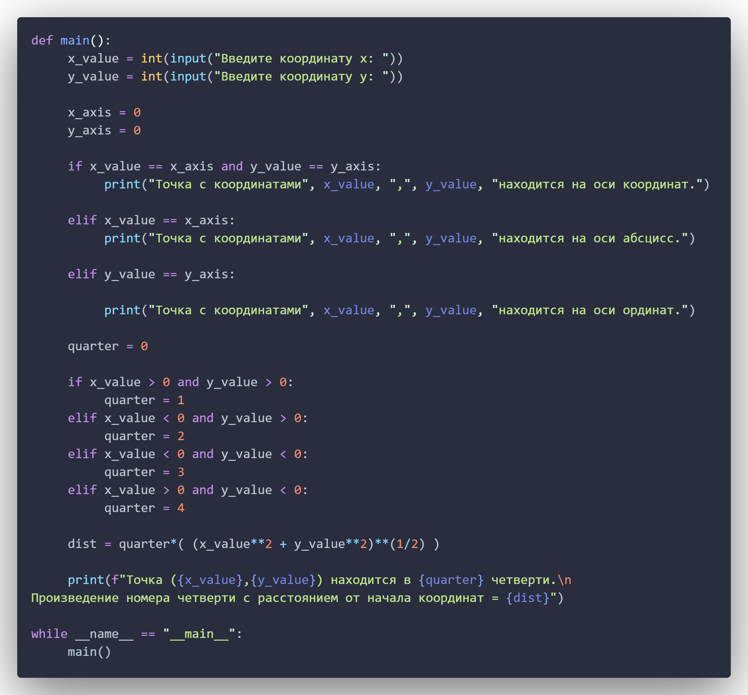

15. Задан список с вложенными списками (элементы - числа). Для всех списков с длиной больше 3: оставить только три первых элемента, прибавив к третьему все удаленные элементы. Например, из [[1,2], [3,4,4,3,1], [4,1,4,5]] получить [[1, 2], [3, 4, 8], [4, 1, 9]]. (20 баллов)
lst=[[1,2], [3,4,4,3,1], [4,1,4,5]]
result=[]
for i in lst:
if len(i)>3:
tr=i[:3]
s=sum(i[3:])
tr[2]+=+s
result.append(tr)

else:
result.append(i)
print(result)

—------------------------------

16. Дана строка, состоящая из русских слов, набранных заглавными буквами и разделенных пробелами (одним или несколькими). Найти количество слов, которые начинаются и заканчиваются одной и той же буквой.(20 баллов)
s=input('Введите строку русскими заглавными буквами через пробел(ы): ')
s=s.strip().split()
count=0
for i in s:
if i[0]==i[-1]:
count+=1
print(count)

17. Имеется переменная listlist, содержащая список списков. Заранее неизвестно, сколько в переменной списков и какой они длины (их длины в общем случае различны). Из этих списков составить список, содержащий поочередно элементы каждого из вложенных списков, при этом, порядок этих элементов сохраняется. Процедура создания списка останавливается, когда хотя бы в одном из исходных вложенных списков будут использованные все элементы. Кроме составленного списка получить список из всех элементов, не вошедших в составленный список. Пример: listlist =[[1,2,3],['a', 'b'], [30, 40, 50, 60]] -> [1, 'a', 30, 2, 'b', 40], [3, 50, 60]. (20 баллов)
# Исходный список списков
listlist = [[1, 2, 3], ['a', 'b'], [30, 40, 50, 60]]

# Списки для итоговых элементов и оставшихся элементов
interleaved = []
remaining = []

# Индексы для каждого вложенного списка
indices = [0] * len(listlist)

while True:
all_empty = True # Флаг для проверки, остались ли элементы

for i in range(len(listlist)):
if indices[i] < len(listlist[i]):
interleaved.append(listlist[i][indices[i]])
indices[i] += 1
all_empty = False # Если хотя бы один элемент добавлен, флаг сбрасывается

if all_empty: # Если все списки опустели, выходим из цикла
break

# Добавляем оставшиеся элементы в список remaining
for i in range(len(listlist)):
remaining.extend(listlist[i][indices[i]:])

# Выводим результаты
print(interleaved) # Вывод: [1, 'a', 30, 2, 'b', 40]
print(remaining) # Вывод: [3, 50, 60]

18. Дана строка-предложение. Зашифровать ее, поместив вначале все символы, расположенные на четных позициях строки, а затем, в обратном порядке, все символы, расположенные на нечетных позициях (например, строка «Программа» превратится в «ргамамроП»). (20 баллов)
s = str(input('Введите строку: '))
# Инициализация строк для четных и нечетных символов
even_chars = ""
odd_chars = ""

# Проходим по каждому символу в строке
for i, v in enumerate(s,1):
if i % 2 == 0: # Четная позиция
even_chars += v
else: # Нечетная позиция
odd_chars += v

# Объединяем четные символы и нечетные символы в обратном порядке
encrypted_sentence = even_chars + odd_chars[::-1]

# Выводим результат
print(encrypted_sentence) # Вывод: "ргамамроП"

—---------------------------

19. Из произвольной строки создать список. Вместо каждой буквы "s" (без учета регистра), стоящей не на первом и не на последнем месте, вставить в список строку из двойного предыдущего символа и одного следующего. Например, из строки "test_Stringss" должен получиться список ['t', 'e', 'eet', 't', '_', '__t', 't', 'r', 'i', 'n', 'g', 'ggs', 's']. (20 баллов)
input_string = "test_Stringss"
result = []
length = len(input_string)

for i in range(length):
if input_string[i].lower() == 's' and i != 0 and i != length - 1:
# Если символ 's' не на первом и не на последнем месте
previous_char = input_string[i - 1]
next_char = input_string[i + 1]
result.append(previous_char * 2 + next_char)
else:
result.append(input_string[i])

print(result)

# 2 способ
a = "test_Stringss"
new = [a[0]] + [a[i-1]*2 + a[i+1] if a[i] == 's' or a[i] == 'S' else a[i] for i in range(1, len(a)-1)] + [a[-1]]
print(new)

20. Задана строка, в которой через запятую перечислены слова. Создать словарь, в котором ключами будут слова из строки, а значениями - текст "номер {номер-слова-в-строке} в строке". Например, 'ten,one,five,two,three,four' преобразовать в {'three': 'номер 5 в строке', 'one': 'номер 2 в строке', 'ten': 'номер 1 в строке', 'two': 'номер 4 в строке', 'five': 'номер 3 в строке', 'four': 'номер 6 в строке'}. (20 баллов)
input_string = 'ten,one,five,two,three,four'
words = input_string.split(',') # Разделяем строку на слова
result_dict = {} # Создаем пустой словарь

# Проходим по словам и их индексам
for index, word in enumerate(words, start=1):
result_dict[word] = f'номер {index} в строке' # Добавляем в словарь

print(result_dict)

21. Функция func(2, 4), в качестве аргумента принимает другую функцию (не встроенную в Python). В результате работы она выводит следующие данные: название переданной функции, наименование всех принимаемых ею параметров и их типы (позиционные, ключевые, целые вещественные, строковые). Например, для вызова функции с данными параметрами func(subfunс (17, a=9.5)), должно быть выдано: имя функции subfunс, первый параметр позиционный целого типа, второй параметр ключевой вещественного типа. (20 баллов)
def func(s):
print("Название функции:", s[0:s.index("(")])
i = s.index("(") + 1
j = 1
v = False
st = False
n = False
flt = False
k = False
while s[i] != ')':
if not(v) and s[i].isalpha():
k = True
while s[i] != '=':
i += 1
v = True
elif s[i] == '"':
st = True
v = True
while s[i] != '"':
i += 1
elif s[i].isdigit():
n = True
v = True
num = s[i]
while s[i] != ',' and s[i] != ')':
i += 1
num += s[i]
i -= 1
if "." in num:
flt = True
elif s[i] == ",":
print("Параметр ", j, end = ", ")
if k:
print("ключевой ", end = "")
else:
print("позиционный ", end = "")
if st:
print("строка")
elif flt:
print("дробный")
else:
print("целый")
i += 1
j += 1
v = False
st = False
n = False
flt = False
k = False
i += 1
print("Параметр ", j, end = ", ")
if k:
print("ключевой ", end = "")
else:
print("позиционный ", end = "")
if st:
print("строка")
elif flt:
print("дробный")
else:
print("целый")
print("Введите функцию с переменными (например: subfunc(17, a=9.5)):")
s = input()
func(s)
—-------------------------

22. Дана матрица размера M×N. Найти номер ее строки с наибольшей суммой элементов и вывести данный номер, а также значение наибольшей суммы. (20 баллов)
from random import randint
m = randint(1, 5)#
n = randint(1, 5)#
matrix = [[randint(-10,10) for i in range(n)] for j in range(m)]
# Задаем размеры матрицы
max_sum = float('-inf') # Инициализируем максимальную сумму как отрицательную бесконечность
max_row_index = -1 # Индекс строки с максимальной суммой

# Проходим по всем строкам матрицы
for i in range(m):
current_sum = 0 # Сумма текущей строки
for j in range(n):
current_sum += matrix[i][j] # Суммируем элементы текущей строки

# Проверяем, является ли текущая сумма больше максимальной
if current_sum > max_sum:
max_sum = current_sum # Обновляем максимальную сумму
max_row_index = i # Обновляем индекс строки

# Выводим результат
print(matrix)
print(f'Номер строки с наибольшей суммой: {max_row_index}')
print(f'Наибольшая сумма: {max_sum}')

23. Заданы две заранее неизвестные строки в которых слова разделены пробелами. Из двух строк составить одну, в котрой слова из первой и второй строки будут чередоваться при этом порядок слов будет сохранен. Для преобразований использовать списки слов. Пример: 'один два три', 'альфа бетта гамма' -> 'один альфа два бетта три гамма'. (20 баллов)
# Задаем две строки
string1 = 'один два три'
string2 = 'альфа бетта гамма'

# Разделяем строки на списки слов
words1 = string1.split()
words2 = string2.split()

# Создаем список для хранения результата
result = []

# Находим минимальную длину двух списков
min_length = min(len(words1), len(words2))

# Чередуем слова из обоих списков
for i in range(min_length):
result.append(words1[i])
result.append(words2[i])

# Если в одной из строк больше слов, добавляем оставшиеся слова
if len(words1) > min_length:
result.extend(words1[min_length:])
if len(words2) > min_length:
result.extend(words2[min_length:])

# Объединяем список слов в строку
final_result = ' '.join(result)

# Выводим результат
print(final_result)

24. Реализовать функцию repl, которая принимает на вход строку и набор заранее неизвестных параметров. Результатом функции является строка, в которой слова совпадающие с именами параметров заменены на значения параметров. Пример: строка: 'replace my valabc', параметры my='s1', abc='fff' -> Результат: 'replace s1 val fff'. (20 баллов)
def repl(string, **kwargs):
# Разделяем строку на слова
words = string.split()

# Заменяем слова, если они совпадают с именами параметров
replaced_words = [kwargs.get(word, word) for word in words]

# Объединяем слова обратно в строку
result = ' '.join(replaced_words)

return result

# Пример использования
result = repl('replace my valabc', my='s1', abc='fff')
print(result) # Вывод: 'replace s1 valabc'

—-------------------------

25. Выполнить циклический сдвиг слов в произвольной строке (слова разделены пробелами) на заданное пользователем число слов. Решить с помощью списков слов. Пример "один два три четыре пять шесть семь", 3 -> "четыре пять шесть семь один два три". (20 баллов)

все,что на черном фоне 25ого номера можно копировать

# Исходная строка
s = input("Введите слова через пробел:") #один два три четыре пять шесть семь

# Число слов для сдвига
shift = int(input("Введите число сдвигов:")) #3
shift+=1

# Разделяем строку на слова и сохраняем в список
words = s.split()

# Получаем длину списка слов
length = len(words)
# Убираем лишние сдвиги
shift = shift % length if length > 0 else 0

# Создаем новый список для хранения результата
lst = []

# Добавляем последние 'shift' слов
for i in range(length - shift, length):
lst.append(words[i])

# Добавляем первые 'length - shift' слов
for i in range(length - shift):
lst.append(words[i])

# Объединяем слова обратно в строку
result = ''
for word in lst:
result += word + ' '

# Убираем последний пробел и выводим результат
result = result.strip()
print(result) # Вывод: "четыре пять шесть семь один два три"

26. Реализовать функцию psort, которая принимает на вход набор заранее неизвестных поименованных параметров. Функция возвращает список имен параметров, отсортированный по значениям параметров. Пример: psort(c=21, a=22, ac=17, b=16) -> [b, ac, c, a]. (20 баллов)
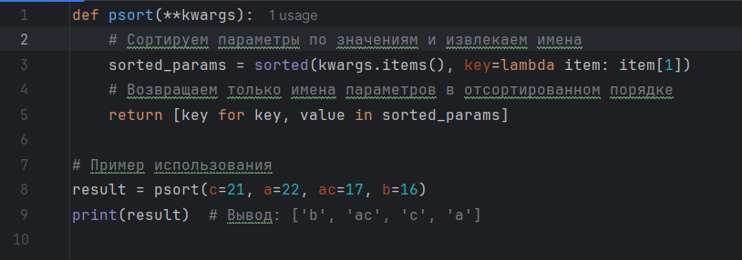
def psort(**kwargs):
# Сортируем параметры по значениям и извлекаем имена
sorted_params = sorted(kwargs.items(), key=lambda item: item[1])
# Возвращаем только имена параметров в отсортированном порядке
return [key for key, value in sorted_params]

# Пример использования
result = psort(c=21, a=22, ac=17, b=16)
print(result) # Вывод: ['b', 'ac', 'c', 'a']

27. Реализовать функцию psort, которая принимает на вход набор заранее неизвестных поименованных параметров. Функция возвращает список значений параметров отсортированный по именам параметров. Пример: psort(c=21, a=22, ac=17, b=16) -> [22, 17, 16, 21]. (20 баллов)

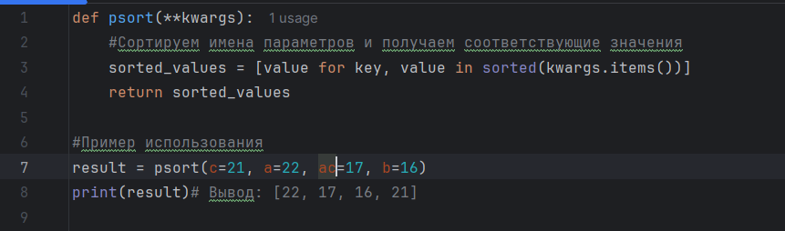
def psort(**kwargs):
# Сортируем имена параметров и получаем соответствующие значения
sorted_values = [value for key, value in sorted(kwargs.items())]
return sorted_values

# Пример использования
result = psort(c=21, a=22, ac=17, b=16)
print(result) # Вывод: [22, 17, 16, 21]

28. Посчитать сколько раз в текстовом файле встречается символ «!». Вывести строки, в которых встречается данный символ. (20 баллов)
def count_signs(file_path): # Функция подсчёта принимает в себя путь к файлу
count = 0 # Переменная для подсчёта
lines_with_sign = [] # массив со строками в которых есть !

with open(file_path, 'r', encoding='utf-8') as file:
for line in file:
line_count = line.count('!')
if line_count > 0:
count += line_count # Прибавляет кол-во ! в строке
lines_with_sign.append(line.strip()) # Добавляем в массив строку с !

return count, lines_with_sign

# Укажите путь к вашему текстовому файлу
file_path = 'text_file.txt'
sign_count, lines = count_signs(file_path)

print(f"Символ '!' встречается {sign_count} раз.")
print("Строки, в которых встречается символ '!':")
for line in lines:
print(line)

29. Реализовать функцию par_val, которая принимает на вход заранее неизвестное количество именованных параметров (значения параметров - строки) и возвращает список имен параметров, которым соответствуют строки, содержащие более двух слов. Пример: par_val(pp='abba war', fan='oneword', zr='a x') -> [pp, zr]. (20 баллов)
def par_val(**kwargs):
result = [] # Список для хранения имен параметров

for key, value in kwargs.items(): # Проходим по всем именованным параметрам

if len(value.split()) >= 2: # В УСЛОВИИ ОШИБКА, сказано проверить на больше 2 двух хотя в примере подходят варианты по два слов уточнить у Риммы Ивановны!!!
result.append(key)

return result

result = par_val(pp='abba war', fan='oneword', zr='a x')
print(result)

30. Написать функцию подсчета суммы главной диагонали. Если матрица не является квадратной, должна вызываться ошибка. Использовать конструкцию try..except. (20 баллов)
matrix = [[1, 2, 3], [4, 5, 6], [7, 8, 9]] # Матрица 3 на 3

def square_check(matrix):
# Проверка квадратности матрицы
if len(matrix) != len(matrix[0]): # Проверка по кол-ву элементов в первой строке и кол-ву строк в матриц
raise ValueError("Матрица не квадратная")
for row in matrix: # Проверка кол-ва элементов в каждой строке с кол-во строк в матрице
if len(row) != len(matrix):
raise ValueError("Матрица не квадратная")
return True

def main_line_sum(matrix): # Основная функция суммирования
if square_check(matrix): # Проверка на квадратность
summary = 0
side = len(matrix) # Переменная равная стороне "квадрата" матрицы
for i in range(side):
summary += matrix[i][i]
return summary

try:
result = main_line_sum(matrix)
print("Сумма главной диагонали:", result)

except Exception as e: # Отлавливаем ошибку в переменную е и выводим в след строке
print('Ошибка размерности матрицы:', e)

—-------------------------------

31. Преобразовать строку 'Eeny, meeny, miney, moe; Catcha tiger by his toe.' в связный список символов строки и удалить из него все элементы содержащие гласные буквы (20 баллов)
s1 = 'Eeny, meeny, miney, moe; Catch a tiger by his toe'
s2 = 'aeiouAEIOU'
a = []
for i in s1:
if i not in s2:
a.append(i)
print("".join(a))

32. Напишите функцию, которая принимает имя файла. Обработать исключительную ситуацию при условии, что такого файла не существует, или не верно задан путь к файлу. Использовать конструкцию try..except. (20 баллов)
def read(filename):
try:
with open(filename, 'r') as file:
x = file.read()
return x
except FileNotFoundError:
print (f"Ошибка: Файл '{filename}' не найден.")
except IOError:
print (f"Ошибка: Проблема с чтением файла '{filename}'.")
except Exception as e:
print(f"Необработанная ошибка: {e}")

filename = input("Введите имя файла: ")
result = read(filename)
if result is not None:
print(result)

33. На основе строки, представляющей из себя предложение, построить вложенный список, содержащий символы всех слов в предложении. Пример: строка 'Eeny, meeny, miney, moe; Catch a tigerby his toe.' будет преобразована в: [['E', 'e', 'n', 'y'], ['m', 'e', 'e', 'n', 'y'], ['m', 'i', 'n', 'e', 'y'], ['m', 'o', 'e'], ['C', 'a', 't', 'c', 'h'], ['a'], ['t', 'i', 'g', 'e', 'r'], ['b', 'y'], ['h', 'i', 's'], ['t', 'o', 'e']](20 баллов)
import string
def fun(sentence):
return [list(i) for i in sentence.translate(str.maketrans('', '', string.punctuation)).split()]
sentence = input("Введите строку: ")
result = fun(sentence)
print (f"Результат: {result}")

—-------------------------------------

34. Реализовать калькулятор для выражений с обыкновенными дробями. Число может быть записано как правильная, неправильная или смешанная дробь (вид записи выражений приведен в примерах). Должны поддерживаться операции: +, *. Выражение включает только одну операцию. Результат представить как правильную дробь. Пример 1: 1 3/5 + 2/3 -> 2 4/15. Пример 2: 2/9 * 6/5 -> 4/15. (20 баллов)
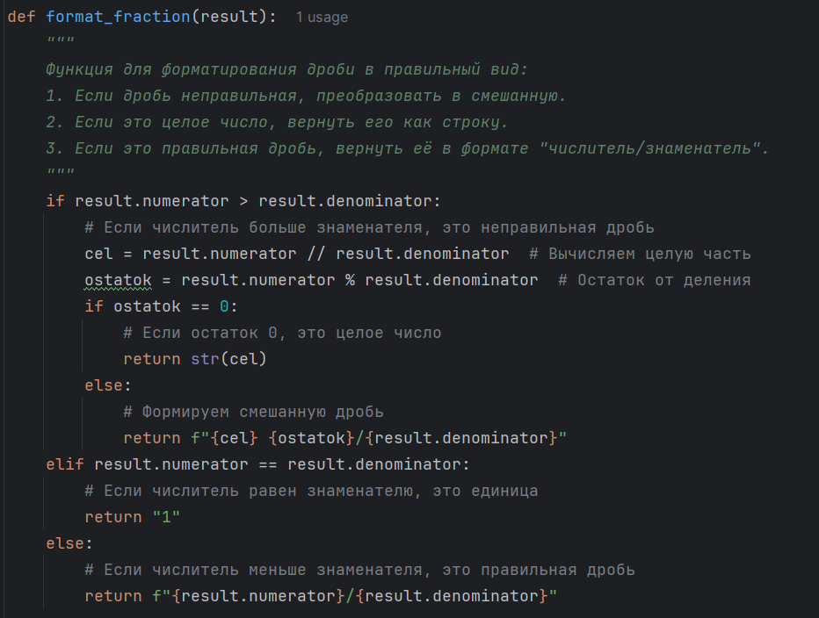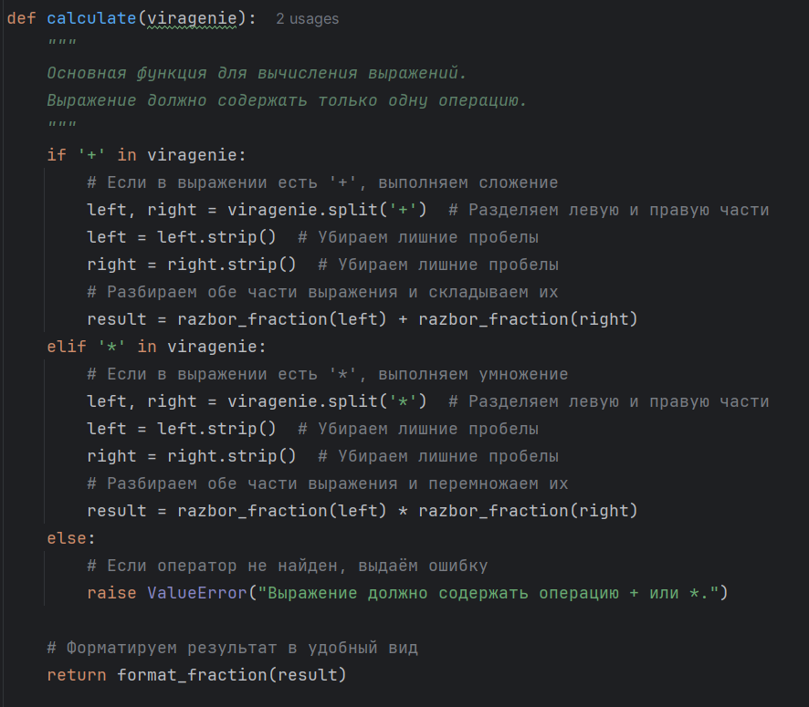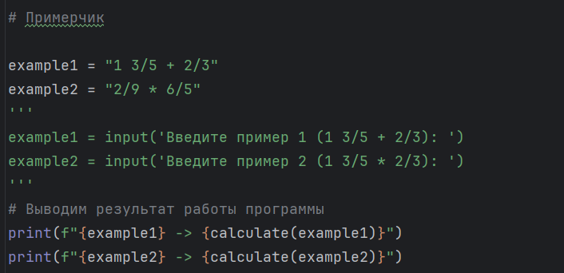

35. Используя генератор списков (и не используя код вне него) преобразовать список кортежей в список кортежей по следующему правилу: если в кортеже четное количество элементов, то из него нужно удалить последний элемент. В остальных случаях кортежи оставить неизменнымии. Приемер: [(1,3,4), (2,1), (6,), (2,2,2,1)] -> [(1,3,4), (2,), (6,), (2,2,2,)] (20 баллов)

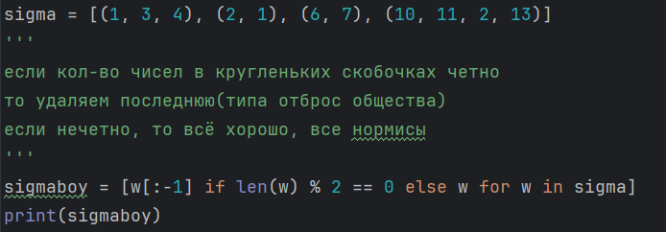

36. Результат сессии, состоящей из 3 экзаменов (История, Математика, Информатика), для студента задается в виде списка, содержащего фамилию студента и 3 оценки по пятибалльной системе (0-неявка, 2-неудовл., 3-удовл., 4-хорошо, 5-отлично). Результаты группы сохраняются в виде словаря. Для группы выведите на экран: таблицу с результатами экзаменов; средний балл по каждой дисциплин; средний балл для каждого студента. (20 баллов)
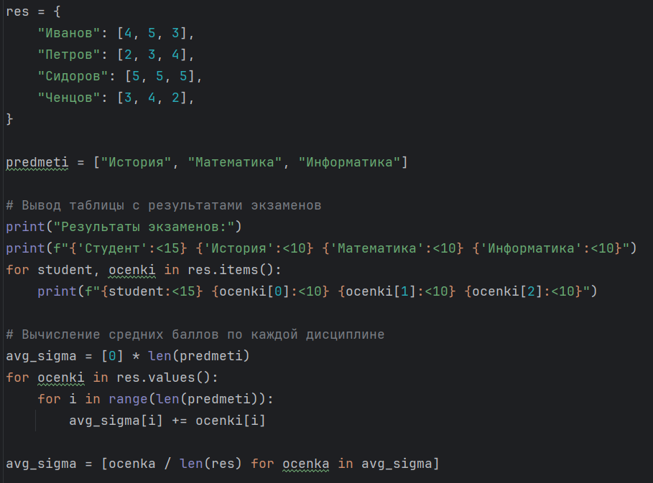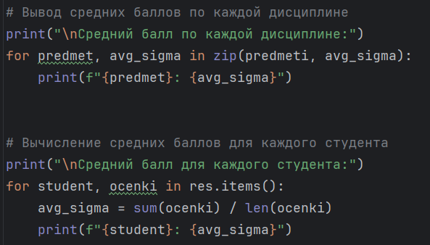
—------------------------------

37. Реализовать функцию nam_par, которая принимает на вход заранее неизвестное количество параметров и необязательный параметр name в который можно передать строку. Функция возвращает словарь в котором переданные параметры являются значениями, ключами для них являются соответсвующие(сопоставленные по порядку следования) символы из строки name. Если строка name не задана, то значения присваиваются по порядку английского алфавита. Пример 1: nam_par(7, 3, 1, 8, 10, 13, name='xyzafg') -> {'x':7, 'y':3, 'z':1, 'a':8, 'f':10, 'g':13} Пример 2: nam_par(21, 'val', -3.5) -> {'a':21, 'b':'val', 'c':-3.5} (20 баллов)
def nam_par(*args, name=None):
# Если name не задан, используем английский алфавит
if name is None:
name = ''.join(chr(i) for i in range(97, 97 + len(args))) # 'a' - 'z'

# Создаем словарь, сопоставляя символы из name с переданными аргументами
result = {name[i]: args[i] for i in range(min(len(args), len(name)))}

return result
print()# тут вводим пример, либо любую другую комбинацию

38. Пользователь поочередно вводит координаты точки в декартовой системе координат. Определить, какой четверти принадлежит данная точка или на какой оси она находится. Расположение точки вывести на экран. Найти произведение номера четверти на расстояние от этой точки до начала координат и вывести его на экран. Если точка лежит на оси, считать, что номер четверти равен 0. (20 баллов)
import math

def determine_quadrant_and_distance(x, y):
# Определяем номер четверти или ось
if x == 0 and y == 0:
return "Точка находится в начале координат."
elif x == 0:
return "Точка находится на оси Y."
elif y == 0:
return "Точка находится на оси X."
elif x > 0 and y > 0:
quadrant = 1
elif x < 0 and y > 0:
quadrant = 2
elif x < 0 and y < 0:
quadrant = 3
else: # x > 0 and y < 0
quadrant = 4

# Вычисляем расстояние до начала координат
distance = math.sqrt(x**2 + y**2)

# Вычисляем произведение номера четверти на расстояние
product = quadrant * distance

return quadrant, distance, product

# Ввод координат от пользователя
try:
x = float(input("Введите координату X: "))
y = float(input("Введите координату Y: "))

result = determine_quadrant_and_distance(x, y)

if isinstance(result, str):
print(result)
else:
quadrant, distance, product = result
print(f"Точка находится в {quadrant} четверти.")
print(f"Расстояние от точки до начала координат: {distance:.2f}")
print(f"Произведение номера четверти на расстояние: {product:.2f}")
except ValueError:
print("Пожалуйста, введите корректные числовые значения для координат.")

39. Используя генератор списков (и не используя код вне него) преобразовать строку по следующей логике: для каждого символа исходной строки создать в итоговом списке строку, содержащую копии символа в количестве, равном номеру символа в исходной строки.Пример: 'abcd' -> ['a', 'bb', 'ccc', 'dddd']. (20 баллов)
result = [char * (i + 1) for i, char in enumerate(input("Введите строку: "))]

—---------------------------

40. Функция func(2, 4), в качестве аргумента принимает другую функцию (не встроенную в Python). В результате работы она выводит следующие данные: название переданной функции, наименование всех принимаемых ею параметров и их типы (позиционные, ключевые, целые вещественные, строковые). Например, для вызова функции с данными параметрами func(subfunс (17, a=9.5)), должно быть выдано: имя функции subfunс, первый параметр позиционный целого типа, второй параметр ключевой вещественного типа. (20 баллов)
import inspect

def func(func_to_inspect, *args, **kwargs):
func_name = func_to_inspect.__name__
parameters = inspect.signature(func_to_inspect).parameters

print(f"Имя функции: {func_name}")

for param_name, param in parameters.items():
param_type = 'позиционный' if param.default == inspect.Parameter.empty else 'ключевой'
param_annotation = param.annotation.__name__ if param.annotation is not inspect.Parameter.empty else 'не указан'

# Получаем значение аргумента
arg_value = kwargs.get(param_name, args[0] if args else None)
if args:
args = args[1:] # Удаляем использованный аргумент, если он есть

print(f"Параметр: {param_name}, Тип: {param_type}, Значение: {arg_value}, Аннотация: {param_annotation}")

# Пример функции, которую будем передавать
def subfunc(x: int, a: float = 0.0):
return x + a

# Вызов функции
func(subfunc, 17, a=9.5)

41. Используя генератор списков (и не используя код вне него) преобразовать строку по следующей логике: для каждого символа исходной строки создать в итоговом списке строку, содержащую копии символа в количестве, равном номеру символа рассчитанному с конца исходной строки. Пример: 'abcd' -> ['aaaa', 'bbb', 'cc', 'd'] (20 баллов)
a = input()
ans = [i * (a[::-1].index(i) + 1) for i in a[::-1]][::-1]
print(ans)

42. Написать функцию сложения двух положительных чисел. Вызвать исключение AssertionError при вводе пользователем отрицательных чисел. (20 баллов)
def add_positive(x, y):
assert x > 0 and y > 0
return x + y

try:
x, y = int(input('Введите положительное число: ')), int(input('Введите положительное число: '))
result = add_positive(x, y)
print('Сумма двух положительных чисел: {result}')

except AssertionError:
print('Введенные числа не положительные')

—-----------------------

43. Используя генератор списков (и не используя код вне него) преобразовать список содержащий положительные целые числа в список, элементами которого являются списки с длиной равной соответствующему числу в первом списке. Содержимым вложенных списков являются последовательно идущие целые числа начиная с 1. Пример: [3, 1, 4] -> [[1, 2, 3], [1], [1, 2, 3, 4]]. (20 баллов)
import random

# Генерируем случайный список из 5 положительных целых чисел
lst1 = random.sample(range(1, 11), 3)

# Создаем список вложенных списков с помощью генератора списков
lst2 = [list(range(1, num+1)) for num in lst1]

# Выводим результат
print(lst1)
print(lst2)

44. Написать функцию подсчета суммы главной диагонали. Если матрица не является квадратной, должна вызываться ошибка. Использовать конструкцию try..except. (20 баллов)

def sum_main_diagonal(matrix):
try:
# Проверяем, является ли матрица квадратной
if len(matrix) != len(matrix[0]):
raise ValueError("Матрица должна быть квадратной")

# Считаем сумму главной диагонали
diagonal_sum = sum(matrix[i][i] for i in range(len(matrix)))
return diagonal_sum

except ValueError as e:
print(f"Ошибка: {e}")

matrix = [[1, 2, 3],
[4, 5, 6],
[7, 8, 9]]

print(sum_main_diagonal(matrix))

45. Используя генератор списков (и не используя код вне него) преобразовать два списка (в первом содержатся целые числа, во втором строки, содержащие один символ) в словарь, в котором соответствующие друг другу пары значений из исходных списков преобразованы в целочисленный ключ и строку, состоящую из повторенных символов (количество повторений равно значению ключа). Пример [2, 4, 1, 3], ['a', 'b', 'c', 'd'] -> {2:'aa', 4:'bbbb', 1:'c', 3:'ddd'}. (20 баллов)
—-------------------------

numbers = [3, 2, 4, 1]
chars = ['a', 'b', 'c', 'd']

# Создаем словарь с помощью генератора списков
dictionary = {num: char * num for num, char in zip(numbers, chars)}
# Выводим результат
print(dictionary)

46. Написать функцию сложения двух положительных чисел. Вызвать исключение AssertionError при вводе пользователем отрицательных чисел. (20 баллов)
a, b = int(input('Введите первое слагаемое:')), int(input('Введите второе слагаемое:'))

def addition(num_1, num_2):
assert num_1 >= 0 and num_2 >= 0, 'Числа не могут быть отрицательными!'
amount = num_1 + num_2
return f'{num_1} + {num_2} = {amount}'

print(addition(a, b))

47. Используя генератор списков (и не используя код вне него) преобразовать список кортежей в список кортежей по следующему правилу: если в кортеже четное количество элементов, то из него нужно удалить последний элемент. В остальных случаях кортежи оставить неизменнымии. Приемер: [(1,3,4), (2,1), (6,), (2,2,2,1)] -> [(1,3,4), (2,), (6,), (2,2,2,)]. (20 баллов)
def odd_numbers(numbers):
answer = [i if len(i) % 2 != 0 else i[:-1] for i in numbers]
return answer

example_1 = [(1,2), (3, 4, 5), (6, 7, 5, 7), (1, 2 , 3, 5, 6)]
example_2 = [(0, 2), (53, 234, 235,), (12, 12314, 2,), (0, 51)]
print(odd_numbers(example_1))
print(odd_numbers(example_2))

48. Функция func(2, 4), в качестве аргумента принимает другую функцию (не встроенную в Python). В результате работы она выводит следующие данные: название переданной функции, наименование всех принимаемых ею параметров и их типы (позиционные, ключевые, целые вещественные, строковые). Например, для вызова функции с данными параметрами func(subfunс (17, a=9.5)), должно быть выдано: имя функции subfunс, первый параметр позиционный целого типа, второй параметр ключевой вещественного типа. (20 баллов)
import inspect

def func(f):
# Получаем информацию о функции
func_name = f.__name__
params = inspect.signature(f).parameters

print(f'Имя функции: {func_name}')
for param_name, param in params.items():
# Определяем тип параметра (позиционный или ключевой)
param_type = 'позиционный' if param.default == inspect.Parameter.empty else 'ключевой'

# Определяем тип данных параметра
param_kind = 'целого' if param.annotation == int else 'вещественного' if param.annotation == float else 'строкового' if param.annotation == str else 'неизвестного'

print(f'Параметр: {param_name}, тип: {param_type} {param_kind}')

def subfunc(x: int, a: float = 9.5):
return x + a

func(subfunc)

—----------------------------

49. Используя генератор словарей (и не используя код вне него) преобразовать словарь в котором ключами являются кортежи из целых чисел в словарь в котором ключем является минимальное значение из чисел исходного ключа, значение оставить прежним. Пример: {(2,4):'a', (1,2,3):'b', (12,3):'c'} -> {2:'a', 1:'b', 2:'c'}. (20 баллов)
dict_1 = {(2,4):'a', (1,2,3):'b', (12,3):'c'}
new_dict = {min(k): v for (k,v) in dict_1.items()}
print(new_dict)

50. Напишите функцию, которая принимает имя файла. Обработать исключительную ситуацию при условии, что такого файла не существует, или не верно задан путь к файлу. Использовать конструкцию try..except. (20 баллов)
import os

def check_file(file_name):
"""Проверяет существование файла по заданному имени."""
try:
# Проверяем, существует ли файл
if not os.path.isfile(file_name):
raise FileNotFoundError(f"Файл '{file_name}' не найден.")

# Если файл существует, выводим сообщение
print(f"Файл '{file_name}' существует.")

except FileNotFoundError as e:
print(e)
except Exception as e:
print(f"Произошла ошибка: {e}")

# Пример использования
check_file("example.txt") # Замените на имя файла, который хотите проверить

51. Используя генератор словарей (и не используя код вне него) преобразовать словарь в котором ключами являются кортежи из целых чисел в словарь в котором ключом является максимальное значение из чисел исходного ключа, значение оставить прежним. Пример: {(2,4):'a', (1,11,1):'b', (2,3):'c'} -> {4:'a', 11:'b', 3:'c'}. (20 баллов)
dict_1 = {(2,4):'a', (1,11,1):'b', (2,3):'c'}
new_dict = {max(k): v for (k,v) in dict_1.items()}
print(new_dict)

—----------------

52. Реализовать функцию find_by_name, в которую можно передать произвольное количество параметров, в результате функция вернет данные (в виде списка списков) только по людям, у которых в столбце 'First Name' содержатся указанные имена. Заголовок csv-файла выглядит следующим образом: Id, First Name, Last Name, Age, Phone. (20 баллов)
def find_by_name(*names, file):
with open(file, 'r', encoding='UTF-8') as f:
reader = csv.reader(f)
header = next(reader)
data = []
for row in reader:
if any(n.lower() in row[1].lower() for n in names):
data.append(row)
return data
print(find_by_name('John', 'Marta', 'Jane', file= '52.csv'))
CSV-файл:
import csv
with open('52.csv', 'w', newline='', encoding='utf-8') as file:
writer = csv.writer(file)
writer.writerow(["Id", "First Name", "Last Name", "Age", "Phone"])
writer.writerow(["1", "John", "Doe", "30", "123-456-7890"])
writer.writerow(["2", "Jane", "Smith", "25", "987-654-3210"])
writer.writerow(["3", "Peter", "Jones", "40", "555-123-4567"])
writer.writerow(["4", "John", "Williams", "35", "111-222-3333"])

53. Используя генератор словарей (и не используя код вне него) преобразовать словарь в котором ключами и значениями являются целые числа в список, в котором содержатся суммы исходных пар ключей и значений, причем, в список включаются только суммы, являющиеся нечетными числами. Пример: {2:4, 3:2, 11:6, 5:4, 1:3} -> [5, 17, 9]. (20 баллов)
dict1 = {2:4, 3:2, 11:6, 5:4, 1:3}
new_dict = [k + v for (k,v) in dict1.items() if (k+v) % 2 != 0 ]
print(new_dict)
—---------------------------

54. Дана строка, состоящая из русских слов, набранных заглавными буквами и разделенных пробелами (одним или несколькими). Найти количество слов, которые начинаются и заканчиваются одной и той же буквой. (20 баллов)
Без функции:
input_user = input("Введите строку: ") # Запрашиваем у пользователя ввод строки
words = input_user.split() # Разделяем строку на слова, удаляя лишние пробелы
count = 0 # Счетчик слов

# Проходим по каждому слову в списке
for word in words:
if len(word) > 0: # Проверяем, что слово не пустое
for letter in word: # Цикл проверки на заглавные буквы
if letter != letter.upper(): # Если хотя бы одна буква не заглавная
# Метод upper() в Python используется для преобразования всех символов строки в заглавные буквы
print(f"Ошибка: слово '{word}' должно быть написано заглавными буквами!")
break
else: # Если все буквы заглавные
if word[0] == word[-1]: # сравниваем первую и последнюю буквы
count += 1

print(f"Количество слов, начинающихся и заканчивающихся одной и той же буквой: {count}")
С функцией:
def count_words(sentence):
"""Считает количество слов, которые начинаются и заканчиваются одной и той же буквой."""
words = sentence.split() # Разделяем строку на слова, удаляя лишние пробелы
count = 0 # Счетчик слов

for word in words:
if len(word) > 0: # Проверяем, что слово не пустое
for letter in word: # Цикл проверки на заглавные буквы
if letter != letter.upper(): # Если хотя бы одна буква не заглавная
# Метод upper() в Python используется для преобразования всех символов строки в заглавные буквы
print(f"Ошибка: слово '{word}' должно быть написано заглавными буквами!")
break
else: # Если все буквы заглавные
if word[0] == word[-1]: # сравниваем первую и последнюю буквы
count += 1
return count

if __name__ == "__main__":
input_user = input("Введите строку: ")
result = count_words(input_user) # Вызываем функцию
print(f"Количество слов, начинающихся и заканчивающихся одной и той же буквой: {result}")
Если хотите без проверки на заглавные буквы, то:
for word in words:
# Проверяем, что слово не пустое и сравниваем первую и последнюю буквы
if len(word) > 0 and word[0] == word[-1]:
count += 1
s=input('Введите строку русскими заглавными буквами через пробел(ы): ')
s=s.strip().split()
count=0
for i in s:
if i[0]==i[-1]:
count+=1
print(count)

55. Используя генератор словарей (и не используя код вне него) преобразовать словарь в котором ключами и значениями являются целые числа в список, в котором содержатся суммы исходных пар ключей и значений, причем, в список включаются только суммы, являющиеся четными числами. Пример: {2:4, 3:2, 12:6, 5:4, 1:3} -> [6, 18, 4]. (20 баллов)
data = {2: 4, 3: 2, 12: 6, 5: 4, 1: 3}

# Генератор для создания списка четных сумм
result = [key + value for key, value in data.items() if (key + value) % 2 == 0]
print(result)

56. Реализовать функцию repl, которая принимает на вход строку и набор заранее неизвестных параметров. Результатом функции является строка, в которой слова совпадающие с именами параметров заменены на значения параметров. Пример: строка: 'replace my valabc', bпараметры my='s1', abc='fff' -> Результат: 'replace s1 val fff'. (20 баллов)
def repl(string, **kwargs):
"""Заменяет слова в строке на значения параметров."""
words = string.split() # Разделяем строку на слова
repl_words = [] # Заменяем слова, совпадающие с именами параметров

for word in words:
for key in kwargs: # Проверяем каждое слово на наличие подстрок из kwargs
if key in word: # Если ключ присутствует в слове
word = word.replace(key, kwargs[key]) # Заменяем ключ на его значение
repl_words.append(word) # Добавляем (замененное) слово в список

return ' '.join(repl_words) # Объединяем слова обратно в строку

# Пример использования
result = repl('replace my valabc', my='s1', abc='fff')
print(result) # Вывод: 'replace s1 val fff'

—--------------------------

57. Используя генератор словарей (и не используя код вне него) преобразовать словарь в котором ключами являются кортежи из целых чисел в словарь в котором ключом является среднее значение из чисел исходного ключа, значение оставить прежним. Пример: {(2,4):'a', (1,1,1):'b', (2,3):'c'} -> {3.0:'a', 1.0:'b', 2.5:'c'}. (20 баллов)
s = {(2,4):'a', (1,1,1):'b', (2,3):'c'}
result = {sum(k)/len(k): v for k,v in s.items()}
print(result)

58. Реализовать функцию psort, которая принимает на вход набор заранее неизвестных поименованных параметров. Функция возвращает список имен параметров, отсортированный по значениям параметров. Пример: psort(c=21, a=22, ac=17, b=16) -> [b, ac, c, a] . (20 баллов)
def psort(**s):
d = s.items()
result = sorted(d, key = lambda x: x[1])
return list(map(lambda x: x[0], result))
print(psort(c=21, a=22, ac=17, b=16))

59. Используя генератор словарей (и не используя код вне него) инвертировать словарь, т.е. сделать ключи словарая, его значениями и наоборото. Значения, которые в исходном словаре повторяются не добавлять в итоговый словарь. Пример: {'a':1, 'b':3, 'c':4, 'd':3} -> {1:'a', 4:'c'}. (20 баллов)
s = {'a':1, 'b':3, 'c':4, 'd':3}
result = {v: k for i, (k, v) in enumerate(s.items()) if not(v in list(s.values())[:i]) and not(v in list(s.values())[i+1:])}
print(result)

60. Реализовать функцию psort, которая принимает на вход набор заранее неизвестных поименованных параметров. Функция возвращает список значений параметров отсортированный по именам параметров. Пример: psort(c=21, a=22, ac=17, b=16) -> [22, 17, 16, 21]. (20 баллов)
def psort(**kwargs):
return sorted(kwargs.items()) # if y wanna y could redo the output so it’d look a bit more nice. as for me its fine

def main():
print(psort(c=21, a=22, ac=17, b=16))
if __name__ == "__main__":
main()

61. Из списка списков элементами которого являются текстовые символы собрать строку, в которой вложенные списки объединены в слова, а слова через запятую объединены в строку. Пример список вида [['E', 'e', 'n', 'y'], ['m', 'e', 'e', 'n', 'y'], ['m', 'i', 'n', 'e', 'y'], ['m', 'o', 'e']] будет преобразован в строку ‘Eeny,meeny,miney,moe’. (20 баллов)
def foo(data):
output = []
for i in data: output.append(''.join(i))
return (','.join(output))

def main():
print(foo([['E', 'e', 'n', 'y'], ['m', 'e', 'e', 'n', 'y'], ['m', 'i', 'n', 'e', 'y'], ['m', 'o', 'e']]))

if __name__ == "__main__":
main()

62. Реализовать функцию par_val, которая принимает на вход заранее неизвестное количество именованных параметров (значения параметров - строки) и возвращает список имен параметров, которым соответствуют строки, содержащие более двух слов. Пример: par_val(pp='abba war', fan='oneword', zr='a x') -> [pp, zr]. (20 баллов)
def par_val(**kwargs):
result = [] # Список для хранения имен параметров

for key, value in kwargs.items(): # Проходим по всем именованным параметрам

if len(value.split()) >= 2: # В УСЛОВИИ ОШИБКА, сказано проверить на больше 2 двух хотя в примере подходят варианты по два слов уточнить у Риммы Ивановны!!!
result.append(key)

return result

result = par_val(pp='abba war', fan='oneword', zr='a x')
print(result)

63. В строке содержащей последовательность слов, разделенных запятыми удалить все нечетные слова. Ответ представить в виде строки. Пример: строка 'SIX,SEVEN,EIGHT,NINE,TEN' будет преобразована в: 'SIX,EIGHT,TEN'. (20 баллов)

def remove_odd_words(input_string):

words = input_string.split(',')
even_words = [word for index, word in enumerate(words) if index % 2 == 0] # Оставляем только четные слова (индексы 1, 3, 5, ...)

return ','.join(even_words)

input_string = 'SIX,SEVEN,EIGHT,NINE,TEN'
result = remove_odd_words(input_string)
print(result)

64. Реализовать функцию nam_par, которая принимает на вход заранее неизвестное количество параметров и необязательный параметр name в который можно передать строку. Функция возвращает словарь в котором переданные параметры являются значениями, ключами для них являются соответсвующие(сопоставленные по порядку следования) символы из строки name. Если строка name не задана, то значения присваиваются по порядку английского алфавита. Пример 1: nam_par(7, 3, 1, 8, 10, 13, name='xyzafg') -> {'x':7, 'y':3, 'z':1, 'a':8, 'f':10, 'g':13} Пример 2: nam_par(21, 'val', -3.5) -> {'a':21, 'b':'val', 'c':-3.5}. (20 баллов)
def nam_par(*args, name=None):
# Если name не задан, используем английский алфавит
if name is None:
name = ''.join(chr(i) for i in range(97, 97 + len(args))) # 'a' - 'z'

# Создаем словарь с ключами из name и значениями из args
return {name[i]: args[i] for i in range(len(args))}

result1 = nam_par(7, 3, 1, 8, 10, 13, name='xyzafg')
print(result1)

result2 = nam_par(21, 'val', -3.5)
print(result2)

65. Используя генератор списков (и не используя код вне него) преобразовать список кортежей в список кортежей по следующему правилу: если в кортеже четное количество элементов, то из него нужно удалить последний элемент. В остальных случаях кортежи оставить неизменнымии. Приемер: [(1,3,4), (2,1), (6,), (2,2,2,1)] -> [(1,3,4), (2,), (6,), (2,2,2,)]. (20 баллов)
tuples_list = [(1, 3, 4), (2, 1), (6,), (2, 2, 2, 1)]

result = [t[:-1] if len(t) % 2 == 0 else t for t in tuples_list]

print(result)

